ANUNȚ DE PARTICIPARE
la procedura de achiziție de valoare mică
- Denumirea autorității contractante: Banca Națională a Moldovei
- IDNO: 79592
- Tipul procedurii de achiziție: Valoare mică
- Obiectul achiziției: CD – uri personalizate
- Cod CPV: 79800000-2
Prezentul anunț de participare este întocmit în scopul achiziționării CD–urilor personalizate, conform necesităților Băncii Naționale a Moldovei (în continuare – Beneficiar).
Beneficiarul invită operatorii economici interesați, care îi pot satisface necesitățile, să participe la procedura de achiziție privind prestarea următoarelor servicii:
Nr. d/o | Cod CPV | Denumirea serviciilor | Periodici-tatea imprimării pe CD | Canti-tatea | Necesar pentru un an | Specificarea tehnică deplină solicitată
Lot: CD – uri personalizate
1. | 79800000-2 | Anuar statistic  (limba română) | 1 | 5 | 5 | Cu respectarea recomandărilor de imagine și identitate corporativă formulate în Manualul de identitate corporativă (Anexa nr.4, model machetă fără text pentru CD și cutie CD).  * Prețul unei publicații urmează a fi calculat inclusiv cu prețul pentru design-ul prefaței CD-ului și husei de carton a CD-ului
2. | 79800000-2 | Anuar statistic  (limba engleză) | 1 | 5 | 5
3. | 79800000-2 | Rapot anual  (limba română) | 1 | 6 | 6
4. | 79800000-2 | Rapot anual  (limba engleză) | 1 | 6 | 6
5. | 79800000-2 | Raport asupra inflaţiei  (limba română) | 4 | 6 | 24
6. | 79800000-2 | Raport asupra inflaţiei  (limba engleză) | 4 | 6 | 24
7. | 79800000-2 | Cutii pentru CD | - | - | 70

6. Termenul de prestare solicitat: Prestarea Serviciilor se va efectua de către Prestator, la necesitate, în termen de 10 zile lucrătoare din data semnării de către reprezentanții ambelor Părți a actului de predare-primire a materialelor pentru imprimare. Livrarea CD-urilor personalizate se va efectua de către Prestator la adresa Beneficiarului: MD-2005, mun. Chişinău, bd. Grigore Vieru 1, BANCA NAŢIONALĂ A MOLDOVEI.

- Metoda și condițiile de plată: Achitarea Serviciilor prestate se va efectua în lei moldoveneşti, în baza actului de predare-primire a CD-urilor personalizate, semnat de reprezentanții ambelor Părți și a facturii fiscale emise de Prestator, în termen de 10 zile lucrătoare din data recepționării și acceptării acestora de către Beneficiar.

8. Documentele/cerinţele de calificare pentru operatorii economici includ următoarele:
Nr. d/o | Denumirea criteriului/cerinței | Modul de demonstrare a îndeplinirii criteriului/cerinței | Obligativitatea
1 | Oferta, care va include specificații tehnice si specificații de preț | Conform modelului din Anexa nr.1 și Anexa nr.2 | DA
2 | Date despre operatorul economic | Conform modelului din Anexa nr.3 | DA
3 | Dovada înregistrării persoanei juridice, în conformitate cu prevederile legale din ţara în care ofertantul este stabilit | Copie - certificat/decizie de înregistrare a întreprinderii sau extras, care certifică statutul de persoană juridică a ofertantului - emis de Camera Înregistrării de Stat / I.P.,,Agenția Servicii Publice” sau organul împuternicit conform ţării de reşedinţă a ofertantului | DA
4 | Existența contului bancar în MDL | Copia certificatului privind atribuirea contului bancar, eliberat de banca deținătoare de cont, sau un alt document confirmativ al datelor bancare ale ofertantului | DA

- Operatorii economici interesaţi pot obţine informaţie suplimentară sau pot solicita clarificări de la autoritatea contractantă la adresa indicată mai jos:
Denumirea autorității contractante: Banca Națională a Moldovei
Adresa: MD-2005, mun. Chișinău, bd. Grigore Vieru 1
Tel: 022 822 200 sau 022 822 459, E-mail: achizitii.contracte@bnm.md
Numele și funcția persoanei responsabile: Rodica Vrînceanu, Aliona Dumbrava.

- Modul de întocmire a ofertei: Oferta va fi întocmită clar, fără corectări, în limba română, cu semnătura persoanei responsabile.

- Modul de prezentare a ofertei: Oferta va fi depusă electronic prin intermediul SIA „RSAP” M-Tender.
până la ora: 11.00
pe data de: 25.02.2022

Ofertele întârziate vor fi respinse. Ofertele alternative nu vor fi acceptate.

- Criteriul de atribuire este: prețul cel mai scăzut, fără TVA.

- Termenul de valabilitate a ofertelor: 60 de zile calendaristice de la data limită de depunere a ofertei.
Notă: În oferta participanţilor va fi indicat explicit termenul de valabilitate a ei.

- Modalitatea de evaluare: Evaluarea va fi efectuată pe lot, cu corespunderea cerințelor față de participant și corespunderea tuturor cerințelor tehnice minime obligatorii privind obiectul achiziției.

- Numărul maxim de zile pentru semnarea și prezentarea contractului către autoritatea contractantă este de 3 zile.

- Alte informații (după caz):
În conformitate cu prevederile art.117 alin.(1²) din Codul Fiscal, începând cu 01.01.2021, facturile fiscale electronice urmează a fi emise de către furnizorii rezidenți, prin SIA e-Factura.

Președintele grupului de lucru:

Olga PISARENCO
(semnat electronic)

Anexa nr. 1

SPECIFICAȚIA TEHNICĂ

Nr. lot | Denumirea Serviciilor | Specificația serviciilor solicitate | Specificația serviciilor ofertate | Termenul de prestare | Standarde de referință
Lot: CD – uri personalizate
 | Anuar statistic  (limba română) | Cu respectarea recomandărilor de imagine și identitate corporativă formulate în Manualul de identitate corporativă (Anexa nr.4, model machetă fără text pentru CD și cutie CD). |  | În termen de 10 zile lucrătoare din data semnării de către reprezentanții ambelor Părți a actului de predare-primire a materialelor pentru imprimare. | Nu se aplică
Anuar statistic
(limba engleză)
Rapot anual
(limba română)
Rapot anual
(limba engleză)
Raport asupra inflaţiei
(limba română)
Raport asupra inflaţiei
(limba engleză)
 | Cutii pentru CD

Semnătura și ștampila sau semnătura electronică a ofertantului ______________

Anexa nr. 2

SPECIFICAȚIA DE PREȚ

Nr.  d/o | Cod CPV | Denumirea serviciilor | Unitatea de măsură | Cantitatea | Preț unitar  fără TVA  MDL | Preț unitar inclusiv TVA MDL | Suma totală  fără TVA  MDL | Suma totală  inclusiv TVA MDL
Lot: CD – uri personalizate
1. | 79800000-2 | Anuar statistic  (limba română) | buc | 5
2. | 79800000-2 | Anuar statistic  (limba engleză) | buc | 5
3. | 79800000-2 | Rapot anual  (limba română) | buc | 6
4. | 79800000-2 | Rapot anual  (limba engleză) | buc | 6
5. | 79800000-2 | Raport asupra inflaţiei  (limba română) | buc | 24
6. | 79800000-2 | Raport asupra inflaţiei  (limba engleză) | buc | 24
7. | 79800000-2 | Cutii pentru CD | buc | 70
TOTAL

Valabilitatea ofertei: 60 de zile calendaristice de la data limită de depunere a ofertei.

Semnătura și ștampila sau semnătura electronică a ofertantului ______________

Anexa nr.3

Date despre operatorul economic

- Denumirea Firmei
- Adresa Firmei
- Oficiul de înregistrare (dacă diferă de adresa Firmei)
- Codul fiscal / IDNO
- Telefon de contact
- E-mail
- Tipul Firmei __________________________
privat, public, etc.
- Fondatorul Firmei și ultimul Patron
- Experiența în domeniu
- Denumirea Băncii la care operatorul economic are deschis cont bancar și pe care cont vor fi achitate plățile:
- denumirea băncii completă (inclusiv dacă este cazul filiala/reprezentanța)
- c/b
- cod IBAN
- Persoana împuternicită de a semna contratul, inclusiv datele procurii valabile (dacă este cazul) cu anexarea copiei.
- Modalitatea de semnare a contractului (se va menține sau bifa opțiunea agreată):
□ electronic
□ olograf

Data_____/______/____________ Semnătura _____________________________

__________________________L.Ș

Anexa nr. 4

Model machetă fără text pentru CD și cutie CD
Macheta CD
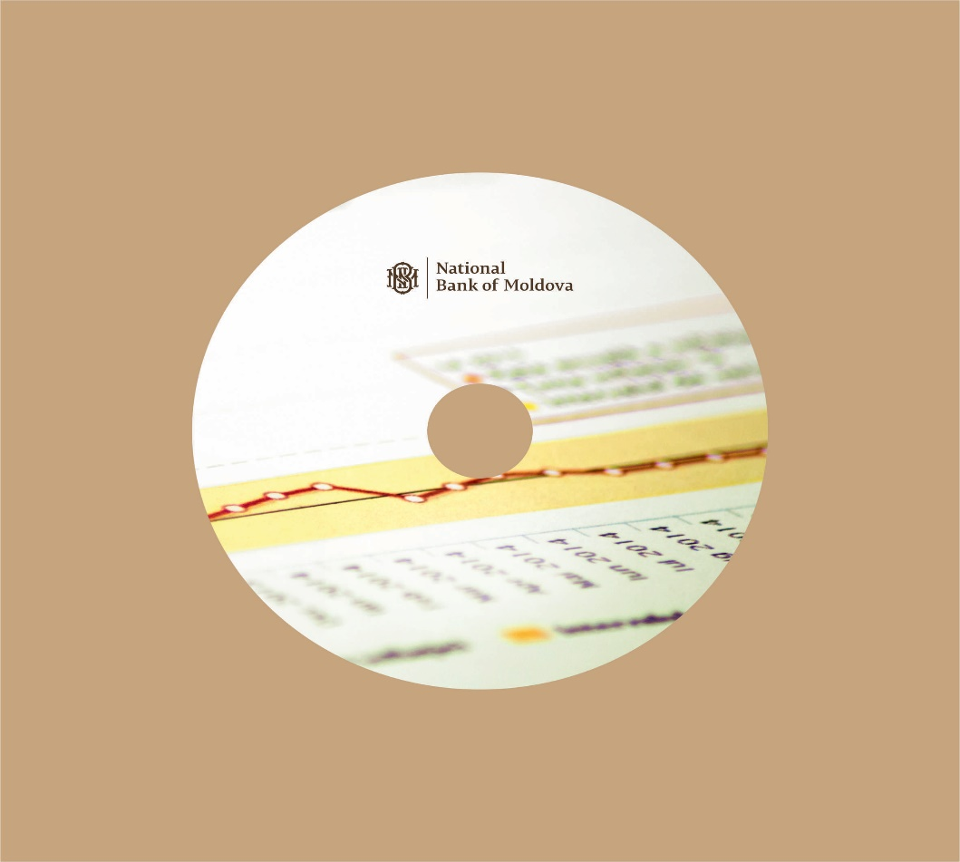
Macheta cutie pentru CD


